Wniosek o dodatkowy zasiłek opiekuńczy w formie elektronicznej
Dodatkowy zasiłek opiekuńczy przysługuje przez okres sprawowania opieki nad dzieckiem lub osobą niepełnosprawną w związku z wprowadzeniem do dnia 27 lutego 2022 r. nauki zdalnej w szkołach podstawowych (klasy V-VIII) i ponadpodstawowych, w tym szkołach podstawowych specjalnych (klasy V-VIII), a także w szkołach ponadpodstawowych specjalnych, w tym funkcjonujących w specjalnych ośrodkach szkolno-wychowawczych oraz zorganizowanych w podmiotach leczniczych i jednostkach pomocy społecznej.
Dodatkowy zasiłek opiekuńczy przysługuje przez okres sprawowania opieki nad dzieckiem do lat 8 w związku z zamknięciem z powodu COVID-19 żłobka, klubu dziecięcego, przedszkola, szkoły lub innej placówki, do której dziecko uczęszcza albo w okresie niemożności sprawowania opieki nad dzieckiem przez nianię lub dziennego opiekuna z powodu COVID-19, a także w okresie niezapewnienia opieki dziecku przez tę placówkę z powodu czasowego ograniczenia funkcjonowania tej placówki.
Dodatkowy zasiłek opiekuńczy przysługuje rodzicom lub opiekunom dzieci, którzy opiekują się dzieckiem w wieku :
- do lat 8,
- do lat 16 z orzeczeniem o niepełnosprawności,
- do lat 18 z orzeczeniem o znacznym lub umiarkowanym stopniu niepełnosprawności,
- do 24 lat z orzeczeniem o potrzebie kształcenia specjalnego.
Dodatkowy zasiłek opiekuńczy przysługuje także rodzicom lub opiekunom dorosłej osoby niepełnosprawnej w przypadku zamknięcia z powodu COVID-19 placówki, do której uczęszcza dorosła osoba niepełnosprawna, tj.: szkoły, ośrodka rewalidacyjno-wychowawczego, ośrodka wsparcia, warsztatu terapii zajęciowej, innej placówki pobytu dziennego o podobnym charakterze.
Dodatkowy zasiłek opiekuńczy przysługuje przez okres od 1 do 27 lutego 2022 roku.
Dodatkowy zasiłek opiekuńczy przysługuje, jeśli nie ma drugiego rodzica/współmałżonka, który może zapewnić opiekę dziecku/osobie niepełnosprawnej.
Aby uzyskać taki zasiłek musisz złożyć oświadczenie.
Jeśli prowadzisz pozarolniczą działalność albo współpracujesz z osobą prowadzącą działalność (płatnikiem Twojego zasiłku jest ZUS) i masz konto na Platformie Usług Elektronicznych (PUE) ZUS to oświadczenie w celu uzyskania dodatkowego zasiłku opiekuńczego możesz wysłać do ZUS elektronicznie (jeśli jesteś pracownikiem lub zleceniobiorcą to oświadczenie składasz do swojego płatnika składek np. pracodawcy, zleceniodawcy).
Na portalu PUE ZUS Oświadczenie możesz złożyć przy wykorzystaniu wniosku ZAS-58 Wniosek o udzielenie wyjaśnień/Wniosek o wydanie decyzji/Skarga w sprawie świadczeń z tytułu choroby, macierzyństwa lub zasiłku pogrzebowego.

Co zrobić aby wysłać oświadczenie do dodatkowego zasiłku opiekuńczego (wniosek ZAS-58)?
- zalogować się do swojego konta na PUE ZUS
- przejść do zakładki Ubezpieczony
- z bocznego menu wybrać [Dokumenty i Wiadomości] – [Dokumenty robocze]
- kliknąć przycisk [Utwórz nowy] - wniosek ZAS-58 możesz wybrać z listy dostępnych dokumentów
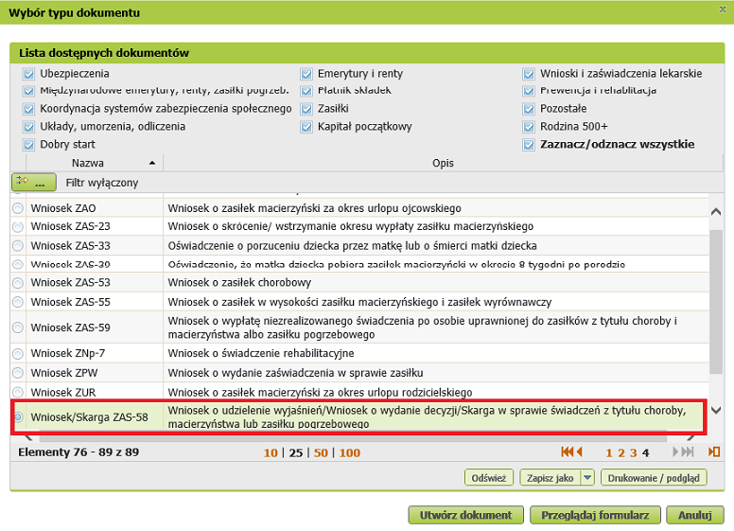
albo wyszukać np. po nazwie, korzystając z filtra
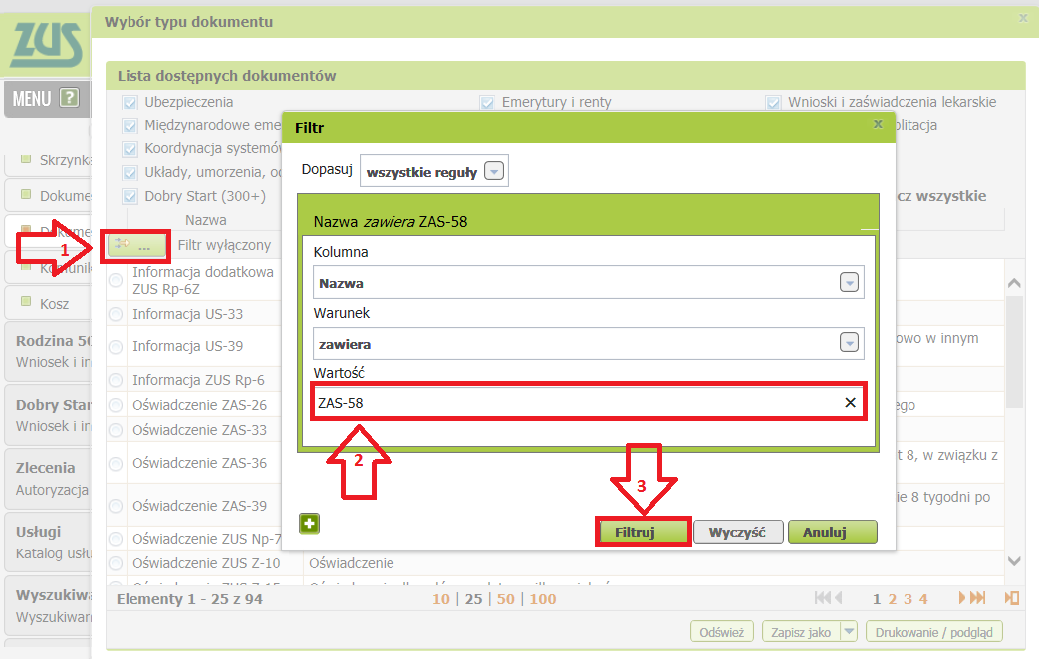
Wniosek możesz utworzyć także z menu [Usługi] – [Katalog usług].
- po zaznaczeniu wniosku kliknij [Utwórz dokument].
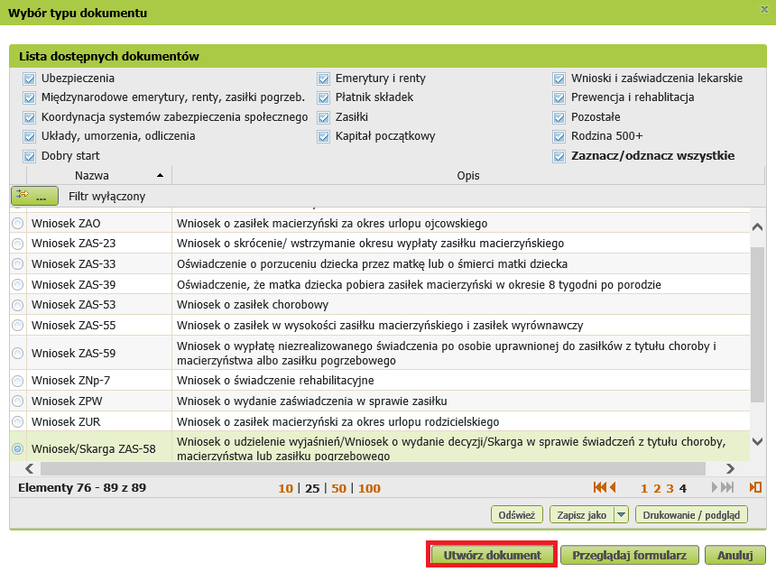
- wypełnij wniosek. Wyświetli Ci się formularz z uzupełnionymi Twoimi danymi identyfikacyjnymi oraz adresowymi. Dane adresowe możesz edytować, jeśli są nieprawidłowe.

W formularzu:
- zaznacz, że jest to wniosek o wydanie decyzji
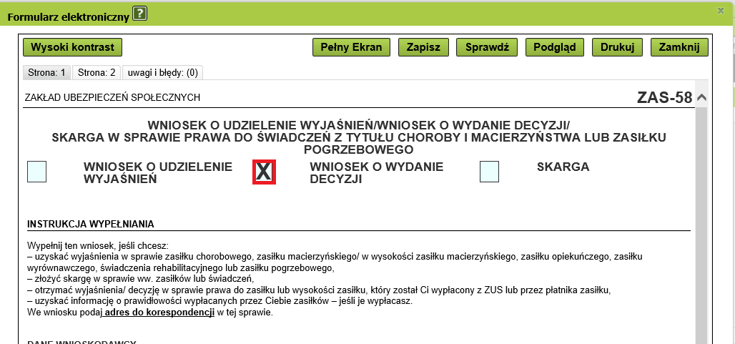

- w sekcji [Opis sprawy] wprowadź odpowiednią treść oświadczenia:
- napisz, że wniosek dotyczy dodatkowego zasiłku opiekuńczego,
- wprowadź dane, które dotyczą Ciebie np. okres sprawowania opieki, dane
Twojego dziecka/ Twoich dzieci/ dorosłej osoby niepełnosprawnej, numer rachunku bankowego, na który mamy przekazywać zasiłek opiekuńczy
Wykorzystaj poniższy wzór oświadczenia:
„Oświadczam, że sprawowałam/em osobistą opiekę nad dzieckiem/ dziećmi /dorosłą osobą niepełnosprawną w okresie (podaj daty):
od …………………….do ………………....,
od ………………….. do …………………….
Dane dziecka/ osoby pod opieką (imię, nazwisko, data urodzenia, PESEL albo rodzaj, seria i numer dokumentu potwierdzającego tożsamość – jeśli nie ma nadanego numeru PESEL):
………………………………………………………………………………………………………………………………………..……………
Dziecko ma*// nie ma*/ orzeczenie/a o niepełnosprawności albo o znacznym lub umiarkowanym stopniu niepełnosprawności albo o potrzebie kształcenia specjalnego
Oświadczam, że w okresie, za który ubiegam się o dodatkowy zasiłek opiekuńczy, jest drugi rodzic / współmałżonek*// nie ma drugiego rodzica/współmałżonka*, który może zapewnić opiekę dziecku/dzieciom* w okresie:
od …………………….do ………………....,
od ………………….. do …………………….
Drugi rodzic / współmałżonek:
- nie otrzymał dodatkowego zasiłku opiekuńczego*/,
- otrzymał dodatkowy zasiłek opiekuńczy*/ za okres:
od …………………….do ………………....,
od ………………….. do …………………….
Dane drugiego rodzica/małżonka (imię, nazwisko, PESEL albo rodzaj, seria i numer dokumentu potwierdzającego tożsamość – jeśli nie ma nadanego numeru PESEL):
………………………………………………………………………………………………………………………………………..……………
Rachunek bankowy , na który ma być przekazywany zasiłek opiekuńczy:
…………………………………………………………………………………………………………………………………………………………………………

Oświadczam, że dane zawarte w oświadczeniu podałem zgodnie z prawdą. Jeżeli ulegną one zmianie, zobowiązuję się poinformować o nich płatnika zasiłku.

*/ niepotrzebne usunąć”

- wybierz przycisk „Sprawdź” - system podpowie Ci, czy uzupełniłeś wszystkie wymagane pola. Jeśli poprawnie wypełniłeś wniosek - zapisz go, a następnie zamknij formularz.

Jak wysłać wniosek ZAS-58
Aby wysłać wniosek kliknij [Wyślij], następnie wybierz sposób podpisu wniosku.
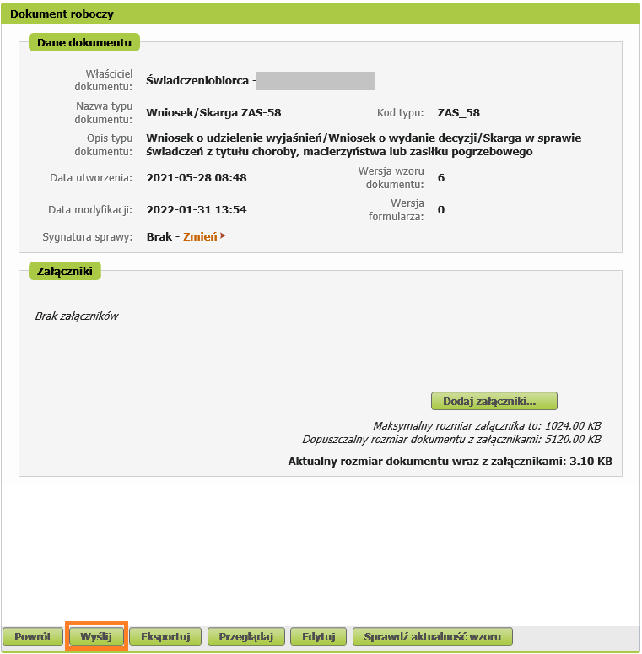

Jak podpisać wniosek ZAS-58?
Wniosek możesz podpisać za pomocą:
- profilu PUE,
- kwalifikowanego podpisu elektronicznego,
- profilu zaufanego (PZ ePUAP),
- podpisu osobistego (e-dowodu).
Podpis profilem PUE - jeśli wybierzesz ten sposób podpisania wniosku, nie musisz podawać żadnych dodatkowych danych – wystarczy, że jesteś zalogowany do swojego profilu na PUE ZUS.
Podpis kwalifikowany wydają centra certyfikacji. Jest to usługa płatna. Jej koszt zależy m.in. od okresu ważności, na jaki zostaje wydany certyfikat.
Profil zaufany jest bezpłatny. Aby go uzyskać, złóż wniosek o profil na stronie internetowej www.pz.gov.pl. Następnie potwierdź swoją tożsamość za pośrednictwem bankowości elektronicznej, e-dowodu, podczas rozmowy wideo z urzędnikiem bądź osobiście w placówce ZUS albo w urzędzie miasta lub gminy.
Podpis osobisty (e-dowód) możesz uzyskać bezpłatnie. Gdy będziesz składać wniosek o nowy dowód osobisty, wskaż, że chcesz uzyskać taki podpis. Certyfikat podpisu osobistego znajdzie się w e-dowodzie. Aby korzystać z podpisu osobistego, musisz mieć czytnik NFC do e-dowodu oraz zainstalować na swoim komputerze odpowiednie oprogramowanie.
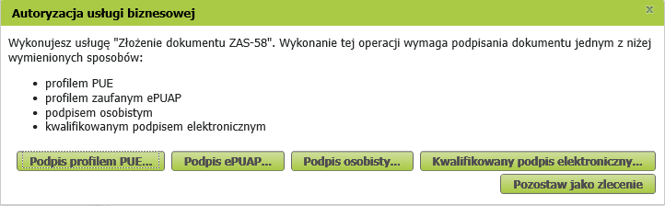
Gdy wyślesz wniosek, znajdziesz go w [Dokumenty i wiadomości] > [Dokumenty wysłane].

